Урок-калейдоскоп з математики в 5 класі

Тема: Додавання і віднімання натуральних чисел
Мета: Систематизація і поглиблення знань учнів з даної теми. Перевірка
якості засвоєння основних моментів теми.
Розвивати вміння логічно мислити, аналізувати, узагальнювати,
робити висновки, набувати навичок швидкої усної лічби.
Виховувати інтерес до предмету, посилювати інтерес до історії нашого
народу, вміння бути толерантними до однокласників.
Тип уроку: узагальнення та систематизація
Обладнання: мультимедійна дошка, картки червоного та зеленого кольорів для гри «Світлофор», варіанти для самостійної роботи, плакати для гри «Літописець»

Хід уроку

І. Мотивація навчальної діяльності
Вчитель. Ми продовжуємо вдосконалювати свої уміння та навички з даної теми, тому що з великими числами ми зустрічаємося у повсякденному житті і тому дуже важливо вміти виконувати дії з ними правильно і швидко.

ІІ. Перевірка домашнього завдання
1.Перевірка правильності виконання домашнього завдання проводиться за допомогою гри «Світлофор», учні піднімають картки червоного або зеленого кольору, підтверджуючи чи заперечуючи правильність відповіді.
2.Математичний диктант.
1.Число, що дістаємо в результаті додавання натуральних чисел, називають….
2.Різницю чисел a і b записують так…
3.Числа, що додають, називають….
4.Відняти від числа а число с означає знайти таке число х, щоб правильною була рівність….
5.Знайти суму двох перших трицифрових натуральних чисел.
6.Речення «Число а більше від числа с на 7» рівністю можна записати так:….
7.Запишіть усі двоцифрові натуральні числа, сума цифр яких дорівнює п’яти.
8.Запишіть і знайдіть різницю, якщо зменшуване складається з п’ятисот тисяч, а від’ємник – з п’яти сотень.
9.Якщо до числа 147 додати суму чисел 53 і 38, то дістанемо…
10.Різниця між найбільшим та найменшим трицифровими числами дорівнює…
11.Якщо число 200002 збільшити на суму чисел 98 і 99, то дістанемо…
12.Різниця між трицифровим числом, що закінчується дев´яткою, і найбільшим двоцифровим числом закінчується цифрою…

ІІІ. Актуалізація опорних знань
Гра-розминка «Космічна швидкість»
Учитель поділяє клас на три групи-варіанти для проведення усної лічби. На мультимедійній дошці послідовно демонструються завдання для кожного варіанта. На кожну відповідь відводиться 10 секунд.
І ІІ ІІІ
1)353+745+647 1)452+867-352 1)436+671+563
2)2427+641-427 2)186+271+814 2)3024+161-1024
3)1208-495+792 3)1663-278+337 3)892-199+108
4)6217-549-451 4)8127-361-639 4)2188-198-802
5)83+49+51+17 5)69+28+31+72 5)49+68+51+32
IV. Закріплення матеріалу та його систематизація
1.Вчитель. Скажіть яка пора року зараз? А який місяць? А хто з вас знає як називалися місяці в стародавні часи? У стародавніх рукописах зустрічаються старослов’янські назви місяців, які частково збереглися в українській мові. Давайте дізнаємося їх назви під час гри «Літописець».
Обчисліть зручним способом
І | 187 – (87+46) | Н | 349 – (68+129)
Л | 256 – (28+156) | Ь | 556 – (39+356)
А | (338+145) - 45 | Ч | (397+248) - 148
Р | (457+249) - 157 | В | (723+158) - 523
Ц | (228+453)+772 | У | 347 – (147+96)
Й | 382+618+543 | З | 756 – (53+356)
Ю | (12078+1485)+(6922+3515) | П | (753+646) - 546
Г | 248 – (48+123) | И | (798+257) - 698
С | 447 – (39+147) | Б | 52735+11665-57327
О | (448+245) - 145 | Е | 42731-15931-16572
Д | (677+428) - 177 | Т | 147+256+353+244
К | (256+346) - 156 | Ж | 495 – (157+295)

261 | 54 | 497 | 10228 | 152 | 161
(січень)
443 | 549 | 104 | 1000 | 10228 | 152 | 161
(крутень) - лютий
7073 | 10228 | 549 | 10228 | 347 | 548 | 347 | 548 | 72 | 161
(березозоль) - березень
1453 | 358 | 54 | 1000 | 10228 | 152 | 161
(цвітень) - квітень
1000 | 549 | 438 | 358 | 10228 | 152 | 161
(травень)
443 | 549 | 10228 | 261 | 10228 | 152 | 161
(кресень) - червень
72 | 357 | 853 | 10228 | 1453 | 161
(липець) - липень
43 | 152 | 357 | 358 | 10228 | 1453 | 161
(жнивець) - серпень
358 | 10228 | 549 | 10228 | 261 | 10228 | 152 | 161
(вересень)
72 | 357 | 261 | 1000 | 548 | 853 | 438 | 928 | 152 | 357 | 443
(листопадник) - жовтень
77 | 549 | 104 | 928 | 10228 | 152 | 161
(грудень) - листопад
261 | 1000 | 104 | 928 | 10228 | 152 | 161
(студень) – грудень

Повідомлення учнів

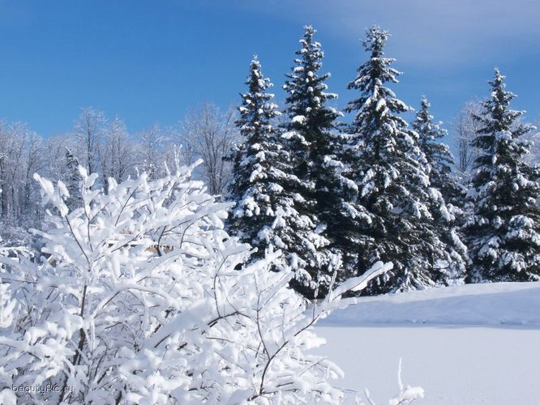
Назва СІЧЕНЬ походить від слова “Січа”. У давнину в цей час починали розчищати ділянки від корчів, щоб весною їх засіяти. Цей промисел називався січа. До цього перший місяць року мав і інші назви: просинець, сніговик, тріскун, вогневик, льодовик, сніжень.
Січе сніговій, заметілі гудуть?
То січень прийшов у кожусі з крижини.
А діти давно його кличуть і ждуть:
Мерщій на санчата погожої днини!
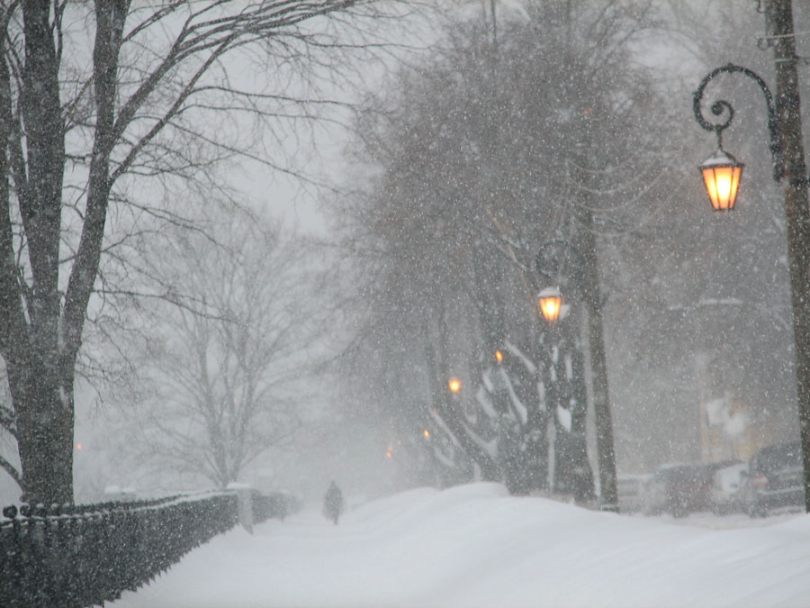

Пронизливі сніговії, колючі морози, вітри й перемети - все це лютий. Про це свідчать і попередні назви місяця: крутень, зимобор, криводоріг, казибрід, межень (межа між зимою та весною).
Не печи, мороз, не лютуй,
Білу стежку нам подаруй.
Буде весело у парку
Бігти лижами по сніжку.
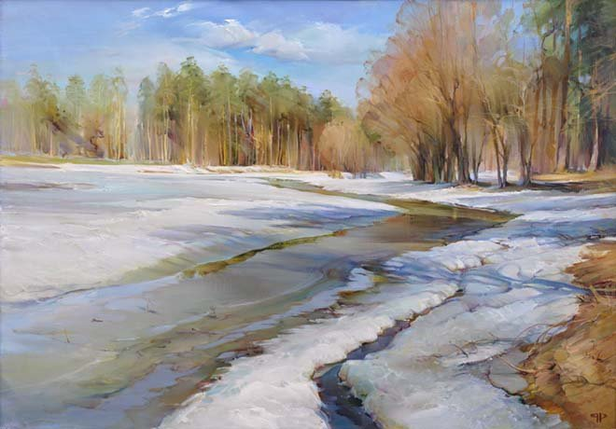

Назва БЕРЕЗЕНЬ закріпилась за місяцем у середині минулого століття. Походить від назви промислу - березол (заготівля березового попелу, що використовувався для виготовлення скла). До цього часу місяць називався март. У народі його звали:березозоль, капельник, протальник, запалі сніги, з гір потоки, соковик, полютий, красовик.
Берези, берези несміло
Прокинулись! Соки гудуть.
Припали до стовбурів білих
Малі оленята і п’ють.
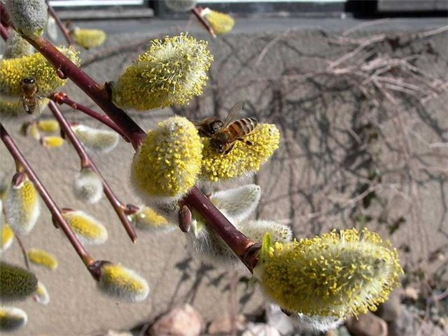

КВІТЕНЬ носить свою назву з 16 століття. Саме в цей час земля починає квітувати. В ужитку були й інші народні назви:цвітень, краснець,лукавець, дзюрчальник, водолій та апріль, що латинською мовою означає ” сонячний”.
Квіти в квітні ронять роси,
А коли весна не пізня,
Розквітають абрикоси
І бузкова лине пісня.
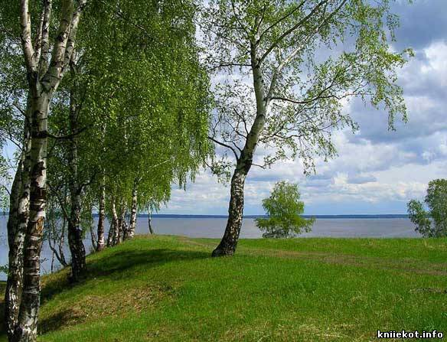

ТРАВНЕМ останній місяць весни став у нинішньому столітті. До цього він звався май - від імені давньоримської богині весни Майї. У народі його називали: пісенник, місяць-громовик, травник.
У райдужних росах шовковії трави,
У пахощах луки – це травень, це травень.
Дідусь мій удосвіта берег косив,
А слідом лелека стернею ходив.
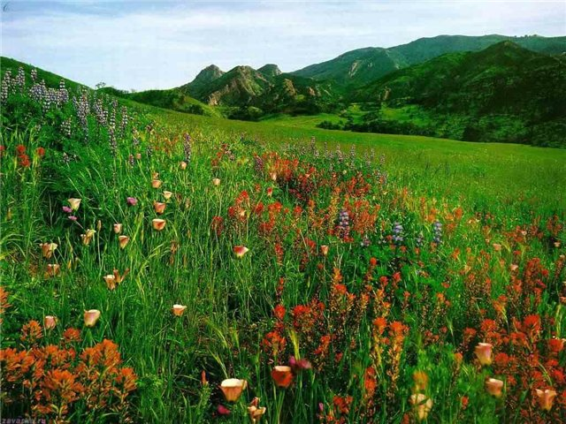

ЧЕРВЕНЬ походить від слова “червець”. Саме в цей час з’являється сокоживна комаха - кошеніль (червець). З неї в давнину добували червону фарбу, якою фарбували давньоруські стяги. Її також продавали сусіднім державам. До цього місяць звався: кресень, гедзень, червивий місяць, гнилець, ізок (коник).
Черв’ячок куштує раннє яблуко,
І червлене сонце гріє нас.
Сонце красне! Ти пливеш корабликом,
Червню, до ріки гукати час!
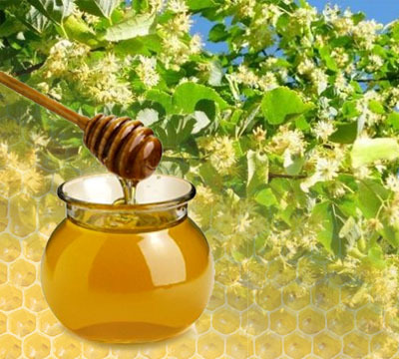

ЛИПЕНЬ - дуже давня назва місяця. Походить від слова липець (липовий мед). На цей місяць припадає період основного медозбору. В народі його іноді називали білець (час, коли коли вибілювали полотно), грозовик, дощовик.
В медові пахощі закуталися віти,
Спекотний місяць липнем нарекли.
Солодка млість розлита у повітрі,
Канікули зеніту досягли.
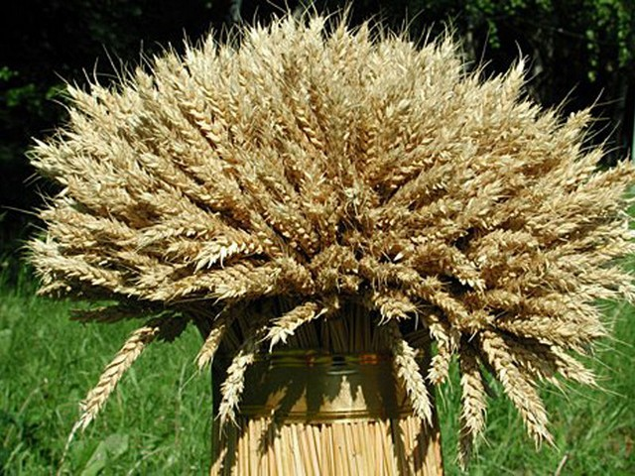
СЕРПЕНЬ - від слова серп. Це знаряддя, яким жали зернові. Інші назви, що існували в народі, також про жнива свідчили: жнивець, копень, густар, хлібочол, зоряничник, городник, прибериха-припасиха, спасівець, барильник.
Серпами жито жали в серпні?
Гудуть комбайни в полі нині.
Жнива ідуть, хоч жар нестерпний!
Усі радіють щедрій днині.
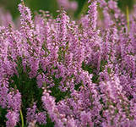

Назва ВЕРЕСНЯ прийшла з Полісся. Там у цей період цвіте верес - цінна медоносна рослина. Був цей місяць також ревуном, заревом, сівнем, бабським літом та покрійником.
Теплий ранок. Верес квітне.
Серце вересень зігрів.
Небо слухає блакитне
Сміх і вереск школярів.
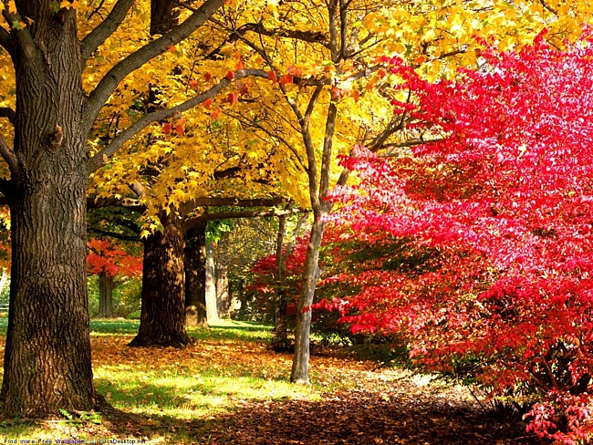
ЖОВТЕНЬ - час жовтіння листя. Цю назву місяць має ще з часів Київської Русі. В народі його називали листопадник, грязень, хмурень, зазимник, весільник. А також паздерник - від слова паздер, тобто костриця. В цей час переробляли льон та коноплі (від волокон відділяли кострицю).
Коли побачиш – світ навколо жовтий
Завмер у тиші золотавих снів,
То знай, що це чаклун-художник жовтень
За ніч розмалювати все зумів.
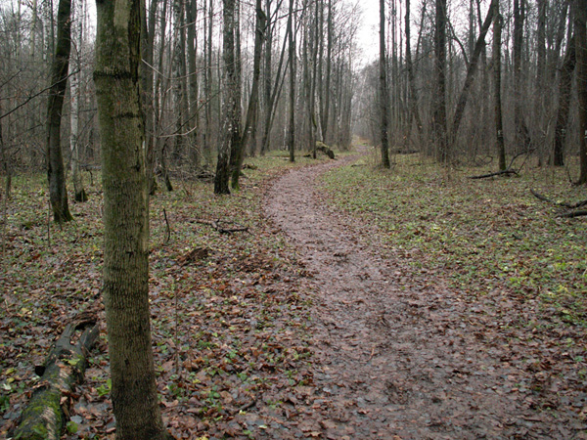

Назва ЛИСТОПАД прийшла із західноукраїнських земель. У цей час там опадає листя. А на сході України - дерева вже безлисті. Тому в Київській Русі останній місяць осені звався груднем, а перший місяць зими мав іншу назву. Народні назви: грудкотрус, падолист, братчини.
Віє, віє вітровій,
Листя скубає підряд.
Шурхотить листочків рій,
Бо надворі – листопад.
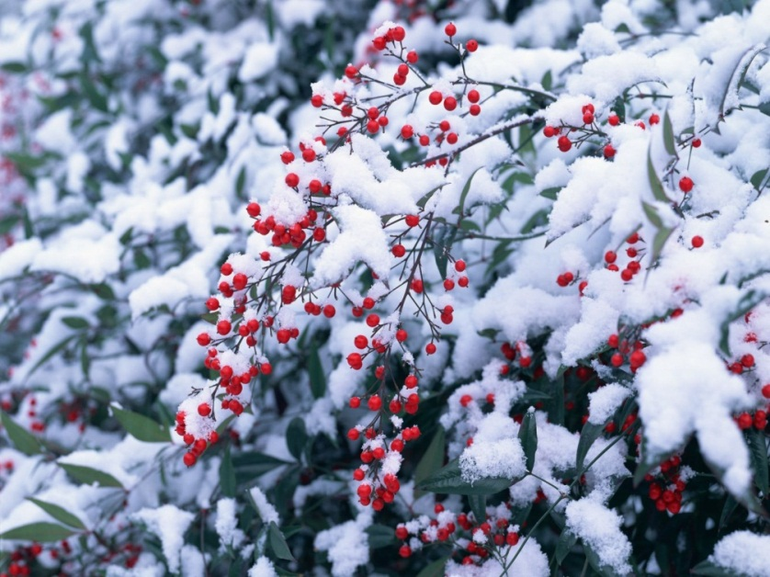
ГРУДЕНЬ - від слова груддя. Після осінніх дощів розтоптані возами грунтівки замерзали. Їздити такими дорогами було важко - заважали замерзлі грудки. В давні часи цей місяць називали студень.
Сніжинки білі на опалім листі,
Земля грудками узялась давно –
Усе заснуло. В інеї іскристім
Гілки, мов казка, дивляться в вікно.

Фізкультхвилинка
Ви довго працювали і втомились. Зробимо фізичні вправи.
Склали ручки й олівці –
Стали всі біля стільців.
Хлопчики й дівчатка,
Зробимо зарядку.
Руки в боки, вгору, вниз
1, 2, 3 не помились.
У долоні хлоп, хлоп,
І ногами топ, топ.
Мов годинник зробимо так,
Тік-так, тік-так.
Тихо сіли на стільці
Молодці!
2. Самостійна робота
Варіант №1
1.Виконайте дії:
а)32749+780664; б)286325 – 96162.
2.Обчисліть на скільки число 59428:
а)більше від 54609; б)менше від 79529.
3.Обчисліть:
а)14см8мм+3см9мм; в)325км160м+24км875м;
б)5кг327г+14кг873г; г)15грн3к. – 2грн40к.
4.Обчисліть зручним способом:
а)274+1537+463; б)756 – (356+235).
5. В одній школі навчається 518 дітей, у другій – на 64 менше, а в третій стільки дітей, скільки в першій та в другій школах разом. Скільки всього дітей навчається в цих школах?

Варіант №2
1.Виконайте дії:
а)499654+80261; б)178214 – 94153.
2.Обчисліть на скільки число48234:
а)більше від 42627; б)менше від 58974.
3.Обчисліть:
а)15грн43к.+21грн78к.; в)36га8а – 11га9а;
б)15т6ц+24т8ц; г)3м7см – 1м41см.
4.Обчисліть зручним способом:
а)241+2427+373; б)(654+289) – 454.
5.До магазину завезли фрукти: яблук 438 кг, груш – на 69 кг менше, а слив стільки, скільки яблук і груш разом. Скільки всього фруктів завезли до магазину?

V.Підведення підсумків
1.Виконайте творче завдання
Розшифруйте запис, якщо однаковими буквами позначені однакові цифри, різними буквами – різні цифри:
АКАДЕМІЯ
АКАДЕМІЯ
КАДЕМІЯ
АДЕМІЯ
+ ДЕМІЯ (Відповідь.47482530)
ЕМІЯ
МІЯ
ІЯ
Я
------------------------
55533210
2.Вчитель підбиває підсумки уроку, проводить оцінювання.

VI.Домашнє завдання
1.Завдання за підручником
2.Додаткове завдання.
В одній цистерні 60 т бензину, а в другій – 55 т. З першої щогодини відкачують по 500 кг бензину, а в другу – накачують по стільки ж кожної півгодини. За який час в обох цистернах бензину стане порівну?

